zondag 2 mei 2021
Zondag Cantate - Zingt

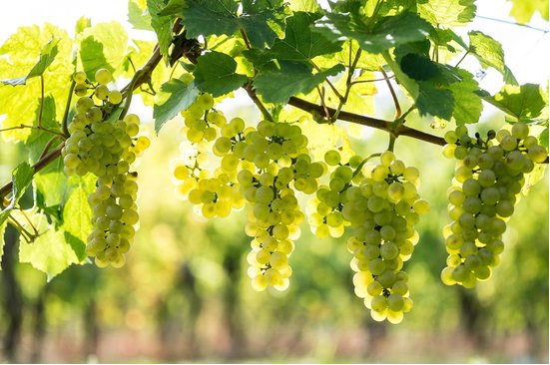

Voorganger: Ds Roelie Reiling
Organist: Herman Schimmel
Lector: Sipkje Schimmel
****************
DE V O O R B E R E I D I N G

De klok luidt – het wordt stil
Welkom en begroeting

Zullen we samen bidden:

God,
we zijn bij elkaar
op zoek naar stilte
naar leven en liefde
naar onszelf
naar U

GOD
LAAT UW LICHT OVER ONS OPGAAN
WEES VOOR ONS LIEFDE DIE BLIJFT

Drempellied: lied 287 vers 1 en 2
https://youtu.be/hpvMh5aJNAM

1 Rond het licht dat leven doet
groeten wij elkaar met vrede;
wie in voor- of tegenspoed
zegen zoekt, mag binnentreden, –
bij de Heer zijn wij hier thuis,
kind aan huis.

2 Rond het boek van zijn verbond
noemen wij elkaar bij name,
roepen wij met hart en mond
levenswoorden: ja en amen –
als de kerk van liefde leest
is het feest!

(gemeente gaat staan)
Bemoediging en groet:

v: Onze hulp is in de Naam van de Heer
a: SCHEPPER EN BEHOEDER VAN ALLE LEVEN
v: De Eeuwige die naar ons omziet
a: IN ZIJN LIEFDE MOGEN WIJ LEVEN
v: Wij groeten elkaar
a: IN DE NAAM VAN DE VADER, DE ZOON
EN DE HEILIGE GEEST. AMEN.

Lied: Lied 8b
https://youtu.be/6XtTnqlG5n4

1 Zie de zon, zie de maan,
zie de sterren in hun baan,
sterren ontelbaar, overal vandaan.
Onvoorstelbaar wonderlijk gedaan.
Heer, hoe heerlijk is uw naam!

2 Hoor de zee, hoor de wind,
hoor de regen als hij zingt,
druppels ontelbaar in de oceaan.
Onvoorstelbaar wonderlijk gedaan.
Heer, hoe heerlijk is uw naam!

3 Ruik een bloem, ruik een vrucht,
ruik de geuren in de lucht,
geuren ontelbaar zweven af en aan.
Onvoorstelbaar wonderlijk gedaan.
Heer, hoe heerlijk is uw naam!

4 Voel je hart, voel je huid,
voel je adem als je fluit.
Mensen ontelbaar, overal vandaan.
Onvoorstelbaar wonderlijk gedaan.
Heer, hoe heerlijk is uw naam!

5 Zie ik de zon, de sterren en de maan,
wat een wonder dat ik mag bestaan!
Heer, hoe heerlijk is uw naam!
Heer, hoe heerlijk is uw naam!
(gemeente gaat zitten)

Kyrie: 301c

Kyrie eleison.
Christe eleison.
Kyrie eleison.

Gloria: lied 303 vers 1, 2 en 3

1 Zonne en maan,
water en wind,
de bloem en het kind
schiep onze God.
Hemel en aard’
heeft hij gemaakt.
Schepper, wij willen U danken.
Schepper, wij danken U.
Schepper, wij prijzen U.
Schepper, wij zingen uw heilige naam.

2 Jezus, Gods Zoon,
leefde en stierf
voor allen, voor ons.
Hij leeft vandaag
hier onder ons,
hier onder ons.
Jezus, wij willen U danken.
Jezus, wij danken U.
Jezus, wij prijzen U.
Jezus, wij zingen uw heilige naam.

3 Geest die ons troost,
levend nabij,
genezing en vuur.
Adem van God,
kracht onderweg
dag in dag uit.
Trooster, wij willen U danken
Trooster, wij danken U.
Trooster, wij prijzen U.
Trooster, wij zingen uw heilige naam.

DE SCHRIFTEN

Gebed

Lezing: Johannes 15, 1 - 8
Acclamatie: Lied 333
Kom, Geest van God,
maak onze harten open,
dat Christus bij ons woning vindt.

Overweging

Lied 653 vers 1 en 2. Vers 5 gedeclameerd
https://youtu.be/T7A5te0nK7Q

1 U kennen, uit en tot U leven,
Verborgene die bij ons zijt,
zolang ons ’t aanzijn is gegeven,
de aarde en de aardse tijd, –
o Christus, die voor ons begin
en einde zijt, der wereld zin!

2 Gij zijt het brood van God gegeven,
de spijze van de eeuwigheid;
Gij zijt genoeg om van te leven
voor iedereen en voor altijd.
Gij voedt ons nog, o hemels brood,
met leven midden in de dood.

5 Gij zijt de wijnstok van het leven,
in duizend ranken uitgebreid,
het leven, ons in U gegeven,
draagt goede vruchten op zijn tijd.
Laat ons uw ranken zijn voorgoed,
doorstroom ons met uw hartenbloed..

Collecte

Gebeden - Stil Gebed – Onze Vader
we zingen daarbij als acclamatie “Hoor onze bede”
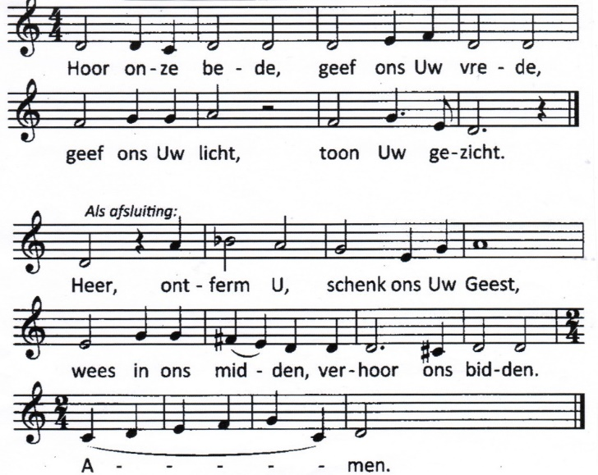

Onze Vader die in de hemel zijt,
Uw naam worde geheiligd.
Uw koninkrijk kome,
Uw wil geschiede, op aarde zoals in de hemel.
Geef ons heden ons dagelijks brood.
En vergeef ons onze schulden
zoals ook wij onze schuldenaars vergeven.
En leid ons niet in verzoeking,
maar verlos ons van de boze.
Want van U is het koninkrijk
en de kracht
en de heerlijkheid
in eeuwigheid, Amen

Vredegroet: lied: 287 vers 5

5 Rond het licht dat leven doet
groeten wij elkaar met vrede.
Paaslicht straal ons tegemoet,
zegen wie uw liefde delen, –
licht dat dit geheim behoedt:
God is goed.
Slotlied: lied 910 1, 2 en 4
https://youtu.be/h_TWVIZrgUw
2 Goddank, wij overdenken
’t geheim van onze Heer,
het heil dat Hij wil schenken,
dat nieuw is altijd weer.
Bevrijd van onze zorgen
begroeten wij de dag
en vrezen niet de morgen,
wat hij ook brengen mag.

1 Soms groet een licht van vreugde
de christen als hij zingt:
de Heer is ’t die met vleugels
van liefde hem omringt.
Loopt alles ons ook tegen,
Hij zal ons ’t goede doen,
Hij geeft na donkere regen
een mild en klaar seizoen.

4 Al zal geen wijnstok dragen,
geen vijgenboom zijn vrucht,
al ligt het veld te klagen
onder een lege lucht,
God doet zijn hand toch open,
zijn lof krijgt stem in mij.
Daar ik op Hem mag hopen,
ben ik alleen maar blij.

Zending en Zegen

